

GRUPO 6

gERARDO GRAÑA

GONZALO PALAZZETTI

DIEGO ZALAZAR

GABRIELA PLANO

relocalización de espacios verdes en el municipio de la ciudad de mendoza

Proyecto integrador

## Introducción

La **Municipalidad de la Ciudad de Mendoza** desde hace tiempo viene trazando distintos lineamientos para contribuir al cuidado del medio ambiente y al desarrollo sostenible.

Uno de esos ejes son los **Puntos Verdes**, que están distribuidos en diferentes espacios y sirven para que los vecinos coloquen allí envases plásticos, cartón, papel y vidrio, en forma diferenciada.

Otros de los ejes definidos para cumplir el plan trazado son los **Ruleros** y sirven para que se depositen botellas plásticas (envases PET)

Los elementos que se reciclan en los puntos verdes se encuentran divididos en estas tres categorías:

* **VIDRIO –LATAS y ENVASES TETRA**: botellas y frascos de vidrio, latas de conserva, latitas de gaseosas
* **PAPEL Y CARTÓN:**diario, revistas, papel blanco, papel de color, cajas, envases de desodorantes, cajas de jugo.
* **PLÁSTICOS:** botellas de gaseosas, agua mineral, productos de limpieza.

La dirección de ambiente pretende agregar nuevos puntos verdes y reubicar actuales considerando que la mayor parte de los ruleros serán instalados dentro de escuelas, por lo que quedarán muchas áreas sin cobertura. Esto plantea la necesidad de proponer nuevos puntos verdes que podrían ocupar antiguos lugares de ruleros o nuevas ubicaciones.

Para ello se plantea de realizar una propuesta superadora que tenga en cuenta todas las variables necesarias para decidir apropiadamente y de este modo reducir el riesgo de la decisión.

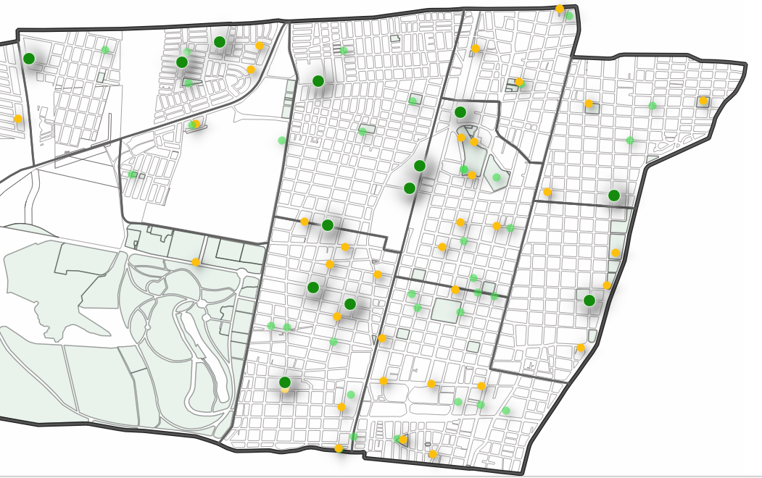

Puntos verdes y ruleros en la ciudad de Mendoza

## Objetivo

Analizar el comportamiento de los puntos verdes y ruleros a fin de poder reubicar y/o refuncionalizar los mismo.

Los información actual con la que cuenta el equipo son datos espaciales sobre:

* Uso del suelo
* Espacios verdes
* Densidad poblacional
* Densidad de tránsito
* Ubicación de puntos verdes y ruleros ([mapa](https://www.google.com/maps/d/drive?state=%7B%22ids%22%3A%5B%2216BIIcYjT3Hn615lSi_ZTjJCd-4UuLMMJ%22%5D%2C%22action%22%3A%22open%22%2C%22userId%22%3A%22104178399719208073321%22%7D&usp=sharing))
* Calidad e intensidad de uso de puntos verdes ([formulario](https://docs.google.com/spreadsheets/d/1ZZBqTivHgkhKugSyH9OPG727doclFFr7VO1hiPbWqrQ/edit?usp=sharing) y [dataset](https://docs.google.com/spreadsheets/d/1ZZBqTivHgkhKugSyH9OPG727doclFFr7VO1hiPbWqrQ/edit?usp=sharing))

Para hacer un análisis preciso se propone incorporar nuevas capas de información espacial que puedan ser útiles para entender mejor qué variables pueden estar afectando más al uso actual, y de este modo, definir nuevos puntos que puedan tener los comportamientos buscados, reubicar aquellos que no funcionan o modificar su frecuencia de recolección para optimizar la operación de recolección.

## KPIs definidos

## Fuentes de datos

## Modelo de datos

## Definiciones generales de desarrollo

## Dashboards

## Conclusión

## Breve descripción del proyecto

## Objetivos

El análisis se realizará en base a distintos aspectos, como por ejemplo densidad de población, cercanía a espacios verdes, tipo de zona en la que se encuentra, calidad de clasificación de residuos y otros.

Se obtendrá de un dataset en formato xlsx o csv.

## Indicadores

* Calidad y cantidad de residuo.
* Frecuencia de recolección.
* Cantidad de puntos por uso suelo.
* Ranking de puntos por calidad y cantidad de uso.

Sobre puntos propuestos:

* Los puntos con mejor ranking respecto a las capas consultadas, representando la mejor ubicación futura de los puntos verdes.

## Datos requeridos

Identificar dameros y para cada uno de ellos:

* Puntos verdes / ruleros cercanos.
* Características de esos puntos / ruleros (encuesta)
* Nivel socioeconómico
* Densidad poblacional
* Tráfico vehicular
* Tipo de zona (comercial / residencial)
* Superficie cubierta

Estudios realizados

* Cercanía a lugares que concentran gente (escuelas, supermercados, oficinas gubernamentales, etc.)
* Cercanía a lugares de esparcimiento
* Día de la semana en que hay mayor concentración de residuos